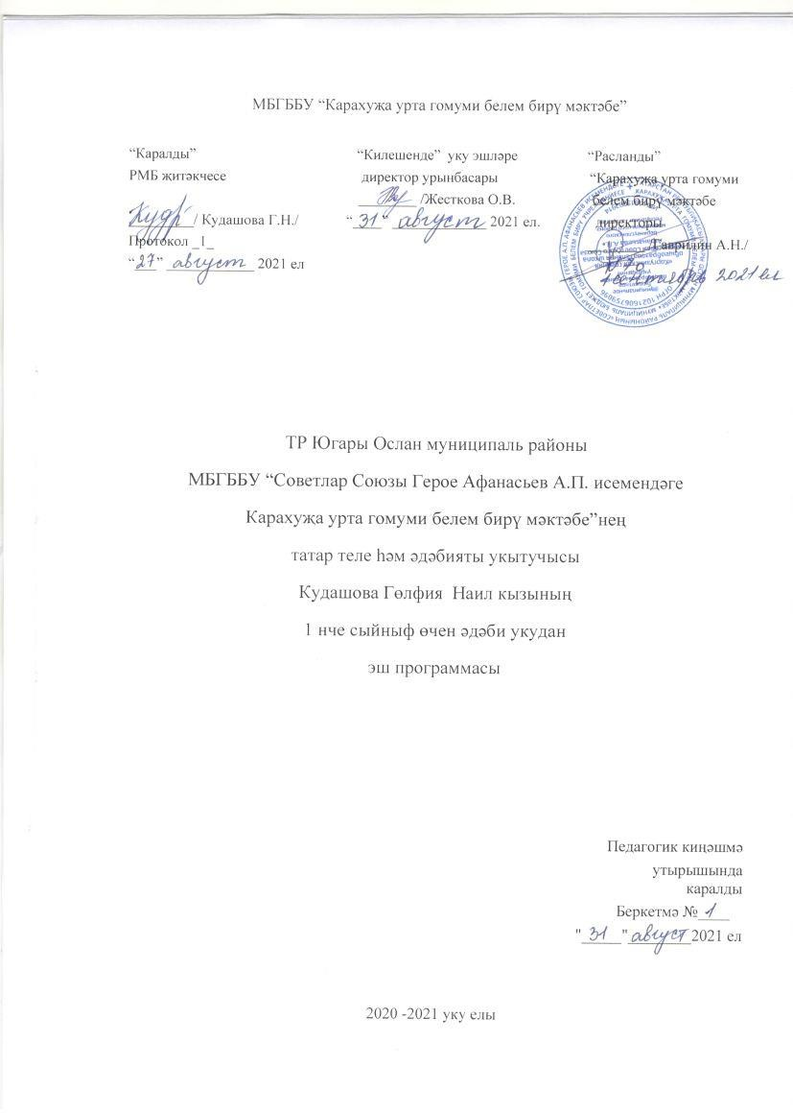
Аңлатма язуы
Укыту программасы түбәндәге документларга таянып эшкәртелде:
1. «Россия Федерациясендә мәгариф турында» Россия федераль Законы 29.12.2012нче ел, 273 нче номерлы карар.
2.«Россия Федерациясендә мәгариф турында» Россия федераль Законының 11 һәм 14 статьяларына үзгәреш кертү 03.08.2018 нче ел, 317 нче номерлы карар
3 .«Мәгариф турында» Татарстан Республикасы Законы, 22.07.2013нче ел, 68 нче номерлы карар (үзгәртүләр белән).
4.Төп гомуми белем өчен Федераль дәүләт белем стандарты компоненты.
5.“2014-2020 нче елларга Татарстан Республикасы дәүләт телләрен һәм Татарсан Республикасында башка телләрне саклау, өйрәнү һәм үстерү буенча Татарстан Республикасы дәүләт программасы” (25.10.2013, 794 нче карар).
6.“Татар теле” һәм “Татар әдәбияты” буенча үрнәк эш программасы (ОДОБРЕНА решением федерального учебного- методического объединения по общему образованию (протокол от 16 мая 2017 г. №2/17)).
7. 2020-2021 нче уку елына Татарстан Республикасы Югары Ослан муниципаль районы “Советлар Союзы Герое Афанасьев А.П. исемендәге Карахуҗа урта гомуми белем бирү мәктәбе” муниципаль бюджет мәгариф оешмасының укыту планы (2020 нче елның нчы августында үткәрелгән педагогик киңәшмәнең № беркетмә нигезендә расланган) һәм ФДББС на туры килә .

Дәреслек: : Р.Ф.Бәхтиев, Р.Ч.Гаппасова, Н.И.Карпухина, Г.В.Кашафетдинова, Э.М.Маркова, Р.Н.Якупов. Сәлам.. 1нче сыйныф: рус телендә гомуми белем бирү оешмаларының татар телен өйрәнүче укучылар өчен уку әсбабы. – Казан: “Мәгариф -Вакыт”нәшрияты, 2017.

Укыту планында каралганча, әдәби уку дәресләре өчен эш программасы атнага 1 сәгать исәбеннән елга 33 сәгатькә төзелде.

Федераль дәүләт башлангыч белем стандарты нигезендә башлангыч белем бирү төп гомуми белем бирүнең беренче баскычы булып тора. Аның төп максаты – башлангыч белем бирү белән беррәттән, балаларның танып белү активлыгын үстерү, уку эшчәнлеге күнекмәләрен формалаштыруга нигез салу, максат куя һәм аны гамәлгә ашыру юлларын эзли белү, уку нәтиҗәләрен бәяләү күнекмәләрен үстерү. Укытуның беренче баскычында ук инновацион технологияләрдән, шул исәптәп интерактив һәм дистанцион формалардан файдалану зарур.

Татар теле өйрәтүнең бурычы:
1. татар сөйләмен тыңлап аңларга күнектерү;
2. татар этикеты тәгъбирләрен кертеп, бирелгән ситуация буенча диалогик сөйләм оештырырга өйрәтү;
3. программада күрсәтелгән лексик темалар буенча телдән яки язмача монологик сөйләм булдыруга ирешү;
4. карап чыгу, танышу, өйрәнү, эзләнү максаты белән уку төрләрен кулланып, төрле жанрдагы текстларны аңлап уку күнекмәләрен үстерү;
5. татар халкының фән, мәгариф, сәнгать, мәдәният өлкәсендәге казанышлары, күренекле шәхесләре белән таныштыруны дәвам итү;
6. халыкларның үзара аңлашып, тату яшәвенә омтылыш тәрбияләү.

Рус телендә сөйләшүче 1 нче сыйныф укучыларына татар теле укытуның төп максаты:
Укучыларны татарча аралашырга өйрәтү, лексик, грамматик нигезләрен системалы рәвештә үзләштерү,телдән һәм язма сөйләм осталыгы һәм күнекмәләрен камилләштерү, татар теленә хөрмәт тәрбияләү, бу телнең дәүләт теле буларак әһәмияте зур булуына төшендерү.

Укытуның гомуми, шәхси, метапредмет нәтиҗәләре
Башлангыч гомуми белем бирү мәктәбендә телне гамәли үзләштерү нәтиҗәсендә укучыларда татар теленең күп мәдәниятле дөньядагы роле һәм әһәмияте турында беренчел күзаллаулар формалаша. Татар мәдәниятенең балалар өчен булган катламы белән танышу башка мәдәниятләргә карата ихтирам хисе уятып, укучыларга үз мәдәниятләрен тирәнрәк аңларга мөмкинлек бирә, ватанпәрвәрлекне үстерә.
Башлангыч гомуми белем бирү баскычында татар теленә өйрәтүнең программада күрсәтелгән күләмдә гомуми нәтиҗәләре түбәндәгеләрдән гыйбарәт:
- беренчел коммуникатив компетенция, ягъни татар телендә сөйләшүчеләр белән телдән яки язмача аралашуга әзер булу;
- коммуникатив бурычлар куя һәм хәл итә белү, адекват аралашуның вербаль һәм вербаль булмаган чараларыннан, сөйләм әдәбе үрнәкләреннән файдалана алу, итагатьле һәм киң күңелле әңгәмәдәш булу;
- «Татар теле һәм әдәби уку» предметына карата уңай мотив һәм тотрыклы кызыксыну булдыру, шулай ук тиешле гомуми һәм махсус күнекмәләр формалаштыру һәм, шулар нигезендә, белем алуның алдагы баскычларында татар телен уңышлы үзләштерүне тәэмин итү.
“Татар теле һәм әдәби уку ” предметы буенча 1 нче сыйныф программасын үзләштерүнең шәхси нәтиҗәләре булып түбәндәге белемнәр һәм сыйфатлар тора:
- татар теленең дәүләт теле буларак ролен аңлау;
- шәхесара һәм мәдәниятара аралашуда татар телен куллануга уңай караш булдыру;
- татар теленә карата ихтирамлы караш булдыру һәм аны яхшы өйрәнү теләге формалаштыру;
- Башка кешеләрнең хис-тойгыларын таный белү, башкаларга теләктәшлек күрсәтә белү; ярдәм итә белү;
- Сөйләм матурлыгын күрә, аның белән соклана белү; үзеңнең сөйләмеңне сәнгатьле итәргә тырышу;
- Укырга теләк булу;
- Телне өйрәнүгә теләк булу;
- Әйткән һәм язган сүзләрең өчен җаваплылык хисләре булу;

Бу нәтиҗәләргә ирешүнең ысуллары булып, дәреслектәге текстлар, алар буенча сораулар һәм биремнәр, проблемалы диалоглар тора. Татар теленә өйрәтүнең метапредмет (регулятив, коммуникатив, танып-белү) нәтиҗәләре булып универсаль уку гамәл-ләре формалаштыру тора :

Регулятив универсаль уку гамәлләре:
- Мөстәкыйль рәвештә дәреснең темасын һәм максатын билгеләү.
- Эшчәнлек өчен эш урыны әзерләү.
- Эшне планлаштырырга өйрәнү.
- Эшнең дөреслеген тикшерү.
- Эш сыйфатына бәя бирә белү.
- Эш барышында гади генә эш приборлары белән эш итә белү (линейка, бетергеч, карандаш, сүзлек дәфтәре).
- Танып белү универсаль уку гамәлләре:
- Дәреслек белән эш итә белү.
- Текстны (хикәя, шигырь, әкиятне) сәнгатьле итеп уку.
- Текстта очраган таныш сүзләргә таянып, яңа сүзләрнең мәгънәсен төшенү.
- Текстны сәнгатьле итеп укыгач, сорауларга җавап бирү
- Укытучының авыр булмаган сорауларына җавап бирә, тиешле мәгълүматны дәреслектән таба белү.
- Предметларны чагыштыра, охшаш һәм аермалы якларын билгели белү
- Укылган яки тыңланган текстның эчтәлеген сөйли белү.
- Төрле сүзлекләрдән куллана белү.
- Коммуникатив универсаль уку гамәлләре:
- Дәрестә һәм төрле ситуацияләрдә диалогта катнаша белү.
- Укытучының, классташларының сорауларына җавап бирү
- Сөйләм этикеты нормаларын үтәү: исәнләшә, саубуллаша, рәхмәт белдерә белү.
- Башкаларның сөйләмен тыңлый һәм аңлый белү.
- Парларда эшли белү.
Татар теленә өйрәтүнең предмет нәтиҗәләре:
- татар телендә сөйләшүчеләр белән телдән яки язмача аралашу күнекмәләренә ия булу;
- телдән яки язма сөйләм күнекмәләренә ия булу өчен кирәкле беренчел лингвистик белемнәрне үзләштерү;
- татар балалар әдәбияты һәм халык авыз иҗаты үрнәкләре белән танышу;
I. Сөйләшү
Диалогик сөйләм:
-сайланган эчтәлек аша әңгәмәдәшең белән контакт урнаштыра, сорау куя, җавап бирә, кире кага, раслый белү;
-дәреслектә бирелгән үрнәк диалогларны сәнгатьле итеп уку, сөйләү һәм охшаш диалоглар төзү, программада күрсәтелгән коммуникатив максатлар буенча әңгәмәдә катнаша алу.
Монологик сөйләм:
-җанлы һәм җансыз предметларны, рәсем, картина эчтәлеген сурәтләп сөйли белү;
-өйрәнелгән темалар буенча кечкенә информация бирә белү.
II. Ишетеп аңлау(аудирование)
-нормаль темп белән әйтелгән ишетү аша мәгънәсен аңларга , аңлаган турында фикер йөртергә, аралашуда куллана белергә өйрәтү;
-сүзләрне, сүзтезмәләрне, җөмләләрне, грамматик формаларны бер-берсеннән ишетү аша аерырга өйрәтү;
-ишетү хәтеренең күләмен үстерү.
III. Уку
-татар әлифбасына гына хас хәрефләрне дөрес уку, авазларны дөрес әйтә белү;
-транскрипция билгеләрен укый һәм куллана белү күнекмәләрен формалаштыру;
-интерференция күренешеннән котылу өчен, рус теленнән кергән сүзләрдә һәм татар теленең үз сүзләрендә бер үк хәрефнең төрле авазлар белдерүен аңлап аера белү.(алма-автобус; кош-помидор һ.б.);
-сәнгатьле дөрес уку күнекмәләре формалаштыру;
-уку техникасын үстерүгә ярдәм итә торган рифмовкалар, җырлар, рифмалаштырылган әкиятләр өйрәнү.
IV. Язу
-1нче сыйныфта язуга өйрәтүнең төп максаты- татар әлифбасы хәрефләрен, программага кергән сүзләрне дөрес язарга өйрәнү;
-иптәшеңә яки әниеңә записка язу,төрле бәйрәмнәр белән котлау, уенга чакыру язу, үзең турында кечкенә белешмә яза белү күнекмәләрен булдыру;
-дөрес күчереп язу күнекмәләрен формалаштыру.

Укыту -тематик план
Сыйныф | Барлык сәгатьләр саны | Атнага сәгатьләр саны | Тикшерү һәм бәяләү
1 (рус төркеме) | 33 | 1 | 11

Программаның эчтәлеге.
№ | Бүлекләр, темалар | Сәгать саны
1 | Әйдәгез танышабыз | 4
2 | Урман дусларыбыз | 4
3 | Мәктәптә | 3
4 | Йорт хайваннары һәм кошлары | 7
5 | Бакчада | 3
6 | Кыш | 2
7 | Сәламәт бул! | 2
8 | Безнең гаилә. | 3
9 | Кибеттә | 2
10 | Шәһәрдә | 2
11 | Җәй | 3
 | Барысы | 33

Әдәби укудан календарь-тематик планлаштыру
№ | ТЕМА | Сәг. саны | Үткәрү вакыты
№ | ТЕМА | Сәг. саны | План | Фактик
“Әйдәгез танышабыз” циклы – 4 сәгать
1 | Әйдәгез танышабыз | 1
2 | Кире кагу һәм раслау | 1
3 | Татарстан шәһәрләре | 1
4 | Әйдә бергә уйныйбыз | 1
“Урман дусларыбыз” циклы – 4 сәгать
5 | Урман дусларыбыз | 1
6 | “ Рус халык әкияте “Теремкәй” | 1
7 | Спорт бәйрәме | 1
8 | Дустыңны урамга уйнарга чакыру | 1
“Мәктәптә” циклы – 3 сәгать
9 | Уку-язу әсбапларының кирәклеген әйтү, үзеңә сорап ала белү формасы | 1
10 | Без дәрестә | 1
11 | Без ничек укыйбыз? | 1
“Йорт хайваннары һәм кошлары” циклы – 7сәгать
12 | Йорт хайваннар һәм кошлары | 1
13 | Хайваннарны сурәтләү | 1
14 | “Тыныч йокы” шигыре | 1
15 | “Без йоклыйбыз” тексты | 1
16 | Яшелчәләр | 1
17 | Җиләк – җимешләр | 1
18 | Рус халык әкияте “Шалкан” | 1
«Кыш» циклы – 3 сәгать
19 | Кыш билгеләре | 1
20 | Кышкы уеннар | 1
21 | Яңа ел бәйрәме | 1
“Сәламәт бул” циклы – 2 сәгать
22 | Сәламәт булу өчен киңәшләр бирү | 1
23 | Авыру кешенең хәлен сорау, аңа дару, чәй тәкъдим итү | 1
“Безнең гаилә” циклы – 2 сәгать
24 | Г.Тукай “Безнең гаилә” | 1
25 | Ф.Кәрим “Яз җитә” | 1
“Кибеттә” циклы – 3 сәгать
26 | Б. Рәхмәт “Аш вакыты” | 1
27 | Савыт-саба | 1
28 | Киемнәр | 1
“Шәһәрдә” циклы – 2 сәгать
29 | Безнең шәһәр | 1
30 | Мин транспортта барам | 1
“Җәй” циклы – 3 сәгать
31 | Г.Тукай “Бала белән Күбәләк” | 1
32 | Җәй | 1
33 | Без Сабантуйга барабыз. Йомгаклау дәресе. | 1



